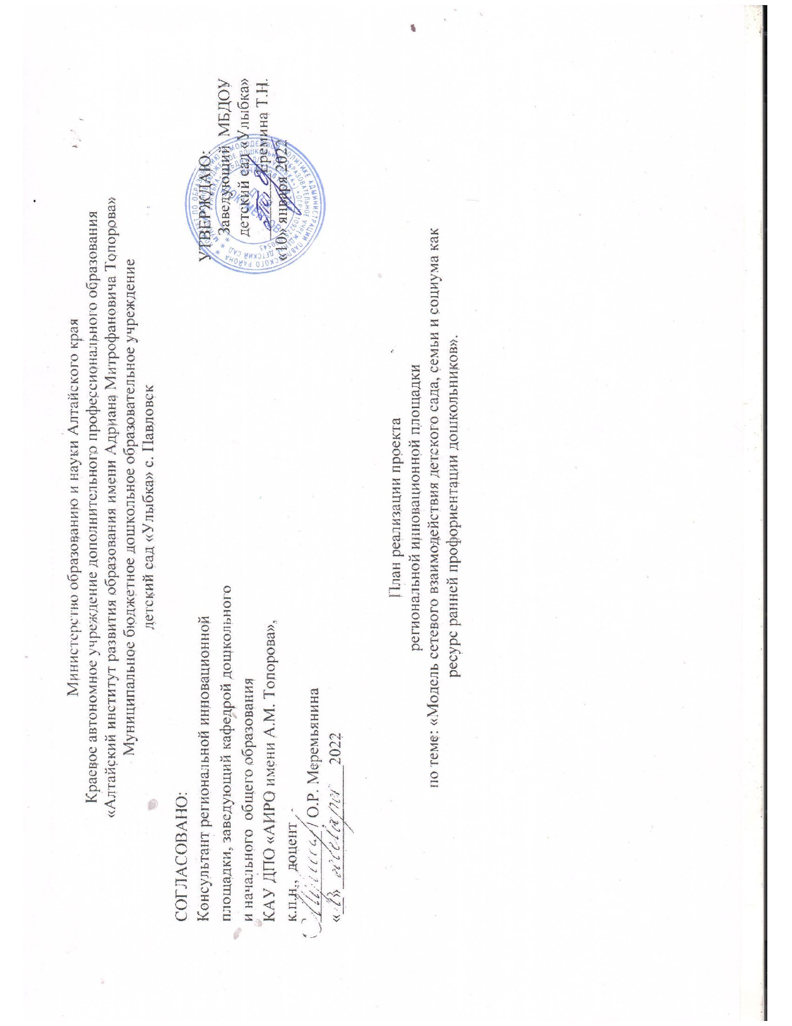

|  |  |  |  |  |
| --- | --- | --- | --- | --- |
| № | Мероприятие | Срок | Ответственные | Ожидаемый результат |
| п/п |
|  | Размещение на странице «Инновационная деятельность» официального сайта Учреждения плана реализации проекта | Январь 2022 | Еремина Т.Н., заведующий | Информационная доступность о ходе и результатах реализации проекта |
|  | Участие в вебинарах по вопросам реализации РИП | По плану КАУ ДПО «АИРО имени А.М. Топорова» | Еремина Т.Н., заведующий,  Расторгуева О.А.  старший воспитатель,  Шевцова И.В.  старший воспитатель | Корректировка деятельности РИП |
|  | Разработка и согласование графика стажерских практик по реализации инновационного проекта | Январь 2022 | Еремина Т.Н., заведующий,  Расторгуева О.А.  старший воспитатель,  Шевцова И.В.  старший воспитатель | Согласование и утверждение графика проведения стажерских практик |
|  | Создание онлайн –экскурсий в МКОУ ДО Павловская ДЮСШ, МБОУ «Бродковская СОШ», МБОУ «Павловская СОШ» | Январь 2022 | Расторгуева О.А.  старший воспитатель,  Шевцова И.В.  старший воспитатель | Материалы на сайте ДОУ |
|  | Фестиваль «Baby Skills» | Январь 2022 | Расторгуева О.А.  старший воспитатель,  Шевцова И.В.  старший воспитатель | Сценарий проведения фестиваля.  Новость на сайте ДОО. |
|  | Фото-кейс «Профессии образования» | Февраль 2022 | Педагоги подготовительных групп | Пополнение методической копилки |
|  | Спортивное кейс-развлечение «В мире профессий или как школа и спорт помогают сохранить здоровье» | Февраль 2022 | Инструктор по физической культуре Ульрих Л.А. | Сценарий проведения праздника  Новость на сайте ДОО. |
|  | Конкурс методических разработок «Знакомим дошкольников с профессиями» | Март 2022 | Расторгуева О.А.  старший воспитатель,  Шевцова И.В.  старший воспитатель | Пополнение методической копилки.  Новость на сайте ДОО. |
|  | Создание картотек сюжетно-ролевых игр «Мир профессий» | Апрель 2022 | Педагоги старших групп | Пополнение методической копилки. |
|  | Семинар для педагогов ДОУ: «Создание румбокса для ознакомления детей с профессиями» | Апрель 2022 | Расторгуева О.А.  старший воспитатель,  Шевцова И.В.  старший воспитатель | Материалы семинара, фотоотчет  Новость на сайте ДОО. |
|  | Неделя родительских профессий «Гость группы» | Май 2022 | Педагоги средних, старших групп | Фотоотчет  Новость на сайте ДОО. |
|  | Интервьюирование детей на тему: «Что я знаю о профессии своей мамы, своего папы?» | Май 2022 | Педагог психолог Ильиных И.А. | Видеофильм |
|  | Видео-поздравление ко Дню Медицинского работника | Июнь 2022 | Музыкальные руководители  Прошунина Э.Н.  Константинова М.Г.  Усова Е.Г. | Новость на сайте ДОО. |
|  | Квест-игра по ранней профориентации «Люди важные, отважные!» | Июль 2022 | Расторгуева О.А.  старший воспитатель,  Шевцова И.В.  старший воспитатель | Сценарий проведения квест-игры  Новость на сайте ДОО. |
|  | Конкурс румбоксов по профессиям | Август 2022 | Расторгуева О.А.  старший воспитатель,  Шевцова И.В.  старший воспитатель | Обновление предметно-пространственной среды.  Новость на сайте ДОО. |
|  | Установление целенаправленных контактов Учреждения с социумом | Сентябрь 2022 | Еремина Т.Н., заведующий,  Расторгуева О.А.  старший воспитатель,  Шевцова И.В.  старший воспитатель | План работы на 2022-2023 уч. г.  Договоры о сотрудничестве. |
|  | Организация и проведение стажерской практики для педагогов по теме: «Ранняя профориентация дошкольников в рамках практико-ориентированного обучения в соответствии с ФГОС ДО» | Октябрь 2022 | Еремина Т.Н., заведующий,  Расторгуева О.А.  старший воспитатель,  Шевцова И.В.  старший воспитатель | Отчет о проведении стажерской практики: план проведения, фотоотчет.    Новость на сайте ДОО. |
|  | Отчет о результатах работы за год по теме инновационной деятельности | Ноябрь 2022 | Еремина Т.Н., заведующий,  Расторгуева О.А.  старший воспитатель,  Шевцова И.В.  старший воспитатель | Отчет о результатах инновационной деятельности на сайте ДОО  Корректировка плана работы на 2023 год |
|  | Утверждение плана работы по инновационной деятельности на 2023 год | Декабрь 2022 | Еремина Т.Н., заведующий | План реализации проекта |